

**Н.А. Мыльникова**

**Директор**

**АПОУ УР «РМК МЗ УР»**

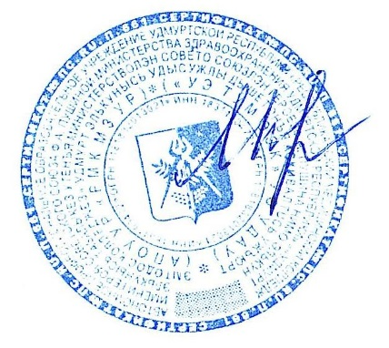

**СЕРТИФИКАТ**

**подтверждает, что**

**Доброходова Галина Васильевна**

**приняла участие в межрегиональном заочном конкурсе профессионального мастерства среди преподавателей средних медицинских образовательных организаций Приволжского федерального округа «Лучший клинический сценарий» по компетенции «Сестринское дело»**

**14 декабря 2022 г.**

**автономное профессиональное образовательное учреждение Удмуртской Республики**

**«Республиканский медицинский колледж имени Героя Советского Союза Ф.А. Пушиной Министерства здравоохранения Удмуртской Республики»**

